CONTRIBUYÓ DECISIVAMENTE AL DESARROLLO DE UNA CRISTOLOGÍA LATINOAMERICANA

80 años de Jon Sobrino, el principio misericordia y la Iglesia de los pobres
"Su objetivo es recuperar al Jesús histórico y lo más histórico de Jesús de Nazaret: su práctica liberadora"
Juan José Tamayo, 04 de diciembre de 2018 a las 08:46

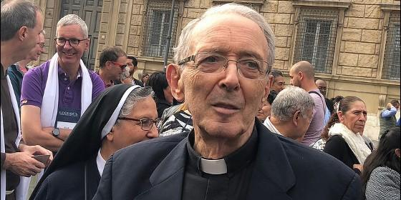
El teólogo Jon SobrinoRD
RELIGIÓN | OPINIÓN
Aquella censura dejó menos huella en su vida y su trabajo intelectual que el martirio de los profetas salvadoreños, desde Rutilio Grande, pasando por Monseñor Romero, hasta los compañeros y las dos mujeres de la UCA
(Juan José Tamayo, teólogo).- El 3 de diciembre tuvo lugar en la Universidad Centroamericana José Simeón Cañas (UCA) de San Salvador (El Salvador) la celebración de los 80 años de Jon Sobrino, que cumplirá el 27 de diciembre. Es una efemérides que, como la de nuestro colega y amigo Leonardo Boff, de la misma edad, que recibió un homenaje el 28 de noviembre en el Instituto Teológico Franciscano de Petrópolis, debemos conmemorar quienes hemos hecho con ellos el largo camino de la teología de la liberación, no exento de persecuciones, censuras y condenas.
Son muchos los lazos que me unen con Jon Sobrino desde que, en 1982, le invitamos en la Asociación de Teólogas y Teólogos Juan XXIII a participar en el II Congreso de Teología sobre "Esperanza de los pobres, esperanza cristiana". De entonces para acá han sido numerosos los encuentros que hemos mantenido y en los que hemos participado en España, El Salvador y otros países de América Latina. Hoy quiero sumarme a la celebración de la UCA con este breve perfil de su personalidad y de su pensamiento.
Jon Sobrino es uno de los más cualificados teólogos latinoamericanos de la liberación, que trasciende las fronteras de América Latina y cuenta con un reconocimiento mundial. Su principal aportación es historificar los principales contenidos teológicos, liberados del universalismo abstracto, y reubicar los grandes temas del cristianismo en el contexto de los oprimidos. Entre sus aportaciones más relevantes cabe destacar: el método teológico, la cristología, la eclesiología, la espiritualidad y la imagen de Dios.
La teología de Sobrino parte de un lugar eclesial preferente, la Iglesia de los pobres, y de un lugar social privilegiado: el mundo de los pobres, las mayorías populares de América Latina, y muy especialmente de El Salvador, pequeño país desangrando por una guerra de 12 años con más de 80.000 muertos y cientos de miles de desplazados y exiliados. El mundo de los pobres, afirma, da que pensar, capacita para pensar y enseña a pensar.
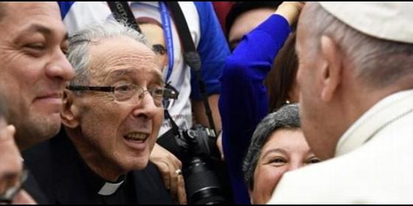
El horizonte de su reflexión es el principio-misericordia. La misericordia informa todas las dimensiones del ser humano, también del pensamiento, y de la existencia cristiana, también de la teología. Esta no puede limitarse a ser una fría inteligencia de la fe que pasa de largo ante el sufrimiento de los seres humanos, como el sacerdote y el levita de la Parábola del Buen Samaritano. Ha de entenderse como inteligencia del amor y de la misericordia, que se hace cargo del dolor de las víctimas desde la com-pasión, denuncia a quienes lo provocan y toma partido por las personas empobrecidas y los pueblos crucificados.Junto con otros teólogos de la liberación, como Leonardo Boff y Juan Luis Segundo, Sobrino ha contribuido de manera decisiva al desarrollo de una cristología latinoamericana elaborada desde el mundo de los pobrescomo lugar socio-teologal, que conduce a Jesús de Nazaret, el Cristo Liberador. Su cristología se guía por la parcialidad a favor de los excluidos, la esperanza y la praxis.
Su objetivo es recuperar al Jesús histórico y lo más histórico de Jesús de Nazaret: su práctica liberadora. Subraya el carácter relacional de Jesús con Dios y su Reino. Pone el acento en la cruz y la resurrección. Su reflexión sobre la resurrección se centra en el Dios de Jesús que hace justicia a las víctimas poniéndose de su lado, rehabiliándolas en su dignidad y devolviéndoles la vida.
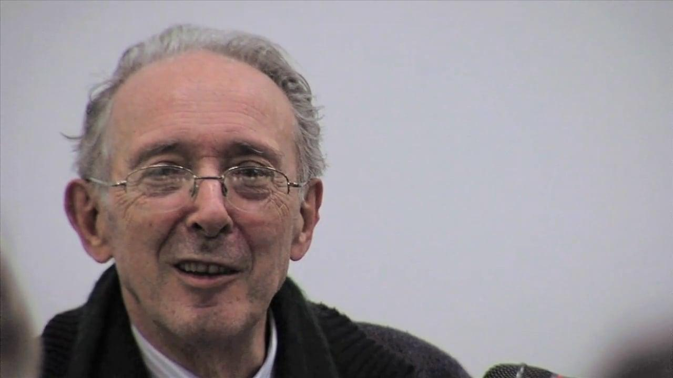
Sobrino ha desarrollado una creativa reflexión sobre la Iglesia, articulada en torno a los pobres. Estos constituyen el horizonte referencial de la comunidad cristianas y su principio de constitución, organización y estructuración. La nueva forma de ser comunidad es la Iglesia de los pobres en el seguimiento de Jesús y el proseguimiento de su causa de liberación, en continuidad con el movimiento igualitario de hombres y mujeres que Jesús puso en marcha.

La espiritualidad es otro de los campos donde brilla con luz propia Jon Sobrino, quien la saca del estrecho marco de la ascética, donde ha estado encerrada durante siglos, y la sitúa en el horizonte de la historia y en el centro de los procesos de liberación. La espiritualidad es constitutiva del ser humano, como lo es corporeidad, la sociabilidad, la practicidad, y se convierte en una dimensión tan necesaria del ser cristiano como la liberación.
Sobrino destaca la conexión entre espíritu y práctica, liberación y seguimiento de Jesús. La liberación necesita tanto de la praxis como del espíritu. La santidad no puede quedarse en la esfera privada, sino que tiene que influir en el cambio de las estructuras. El encuentro entre espiritualidad y liberación da como resultado la "santidad política".
En su reflexión sobre Dios parte de la experiencia latinoamericana. En un continente donde la vida de las mayorías oprimidas se ve amenazada a diario, Dios aparece como generador, defensor y garante de vida, y es experimentado como protesta última contra la muerte. La afirmación del Dios de la vida lleva derechamente a optar por la vida de los pobres e incluso a dar la propia vida.
Sobrino se refiere con frecuencia a la afirmación de San Ireneo de Lyon: gloria Dei, homo vivens, que traduce así: "la gloria de Dios es que vivan los pobres". Esta interpretación fue citada por monseñor Romero -hoy san Romero- en el discurso de concesión del doctorado honoris causa de la universidad de Lovaina.
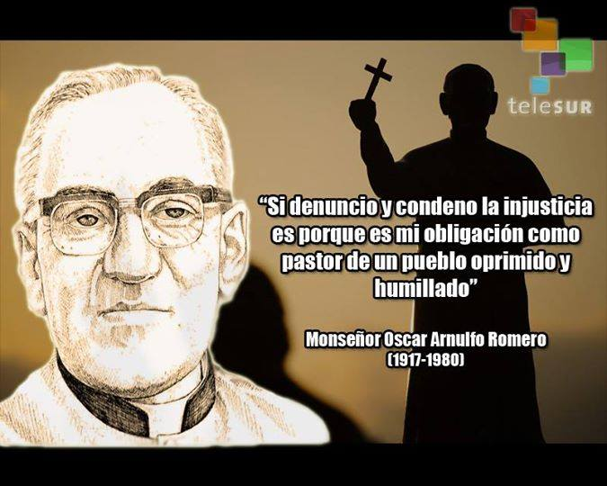
El asesinato de seis compañeros jesuitas y de dos mujeres la fatídica madrugada del 16 de noviembre de en 1989 en la UCA a manos del batallón Atlacatl, el más sanguinario del Ejército salvadoreño, estableció un antes y un después en la vida y la obra, en la mente y el corazón de Jon Sobrino, marcados desde entonces por el sello del martirio. Con motivo del óctuplo asesinato, afirmó: "Experimenté un corte real en mi vida y un vacío que no se llenaba con nada".
Tras treinta años de sospechas detectivescas sobre su cristología por parte de la Congregación para la Doctrina de la Fe, presidida por el cardenal Joseph A. Ratzinger, el Vaticano, siendo ya papa Ratzinger, censuró sus librosJesucristo liberador. Lectura histórico-teológica de Jesús de Nazaret y La fe en Jesucristo. Ensayo desde las víctimas -dos de las más importantes cristologías del siglo XX-, y acusó a Sobrino de ofrecer una imagen distorsionada de Jesucristo, ya que subrayaba desmesuradamente la humanidad de Cristo y no afirmaba con suficiente claridad su divinidad. La Notificación del Vaticano afirma haber encontrado en estos libros "diversas proposiciones erróneas o peligrosas que pueden causar daño a los fieles".
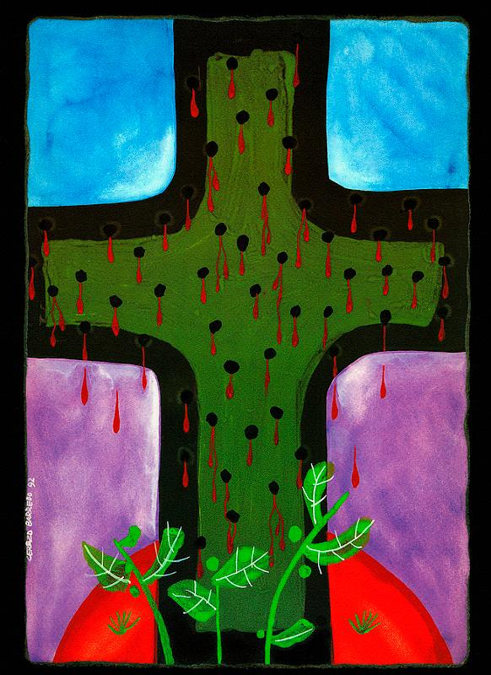
La censura provocó una corriente cálida de solidaridad con Sobrino y una justificada indignación en todo el mundo, así como una crítica severa por parte de no pocos colegas para quienes la Notificación del Vaticano no tenía en cuenta los avances teológicos de los últimos cincuenta años, recurría a una argumentación deductiva y era ajena a la fe de los pobres y a la opción por ellos, tal como fue asumida por Medellín.
Mientras le llovían los testimonios de solidaridad de todo el mundo, Sobrino guardó silencio, un silencio muy elocuente, que quizá fuera la mejor respuesta ante tamaña e infundada censura contra uno de los testigos privilegiados de los mártires salvadoreños. Es posible que recordara a Atahualpa Yupanqui: "La voz no la necesito. Sé cantar en el silencio". Aquella censura dejó menos huella en su vida y su trabajo intelectual que el martirio de los profetas salvadoreños, desde Rutilio Grande, pasando por Monseñor Romero, hasta los compañeros y las dos mujeres de la UCA.
https://www.periodistadigital.com/religion/opinion/2018/12/04/80-anos-de-jon-sobrino-el-principio-misericordia-y-la-iglesia-de-los-pobres-religion-salvador-dios-jesus-jesuita.shtml

